Słońce
Materiały:
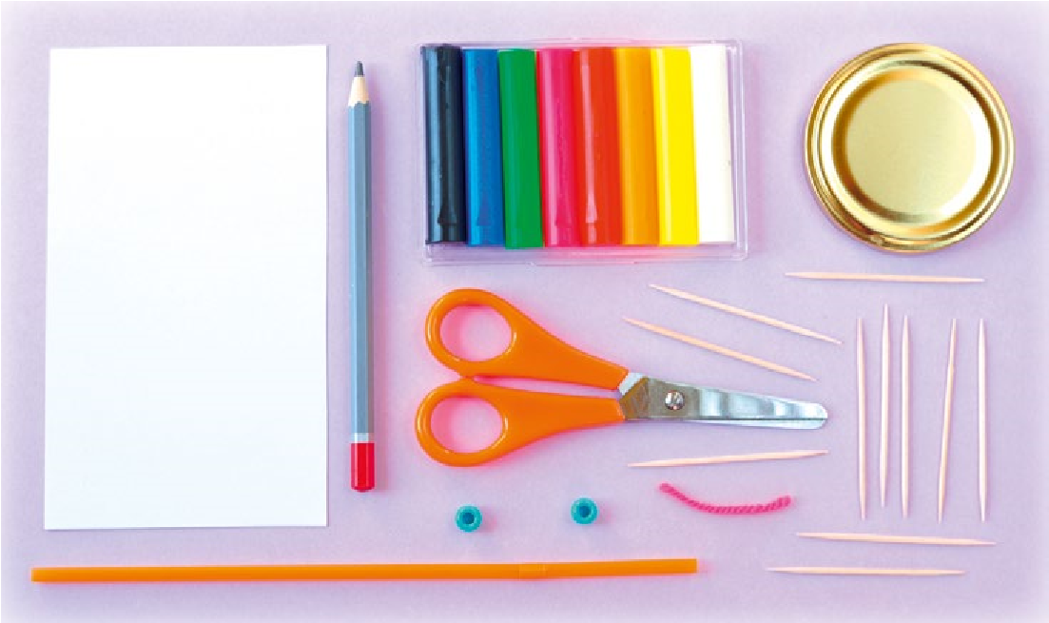
- papier
- ołówek
- nożyczki
- plastelina
- wykałaczki
- zakrętka do słoika
- kawałek włóczki
- dwa koraliki
- p lastikowa słomka do picia
Sposób wykonania:
- Za pomocą ołówka odrysuj na papierze zakrętkę do słoika. Powstałe w ten sposób koło wytnij. Odetnij kawałek słomki – to będzie nos.
- P alcami rozetrzyj na kole żółtą plastelinę.
26
- We wnętrzu słońca umieść oczy z koralików, nos z kawałka słomki oraz usta z włóczki. Wetknij w plastelinę promienie z wykałaczek.
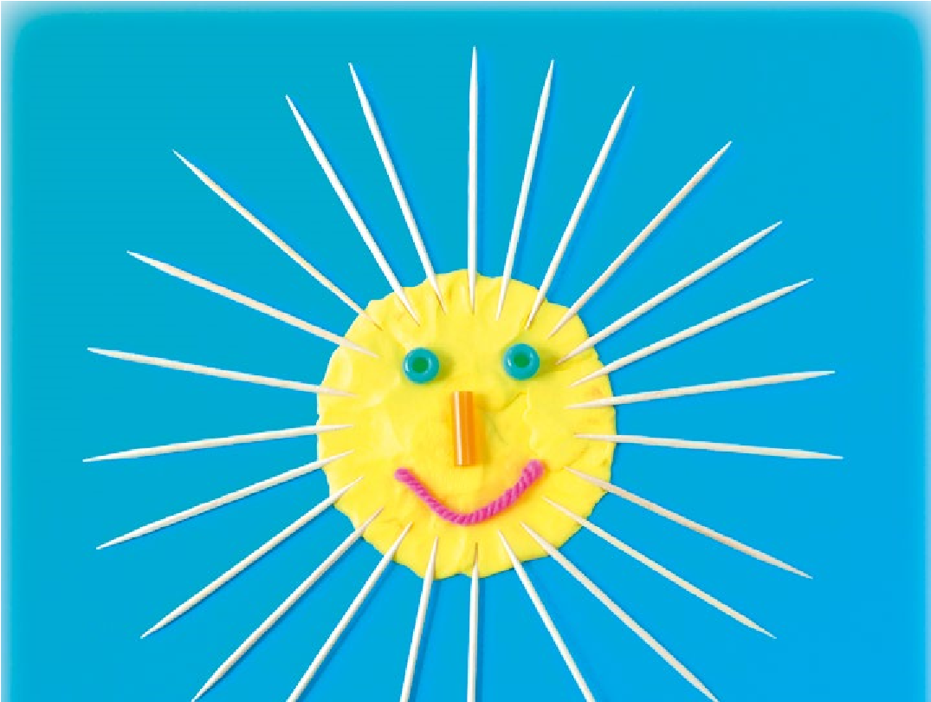
Zadania:
- Wymień trzy rzeczy, których nie byłoby na Ziemi, gdyby nie świeciło słońce.
- Czego nie dostarcza nam słońce?
  - ciepła,
  - ubrania,
  - lepszego samopoczucia,
  - światła.
- Wskaż kształt słońca.

